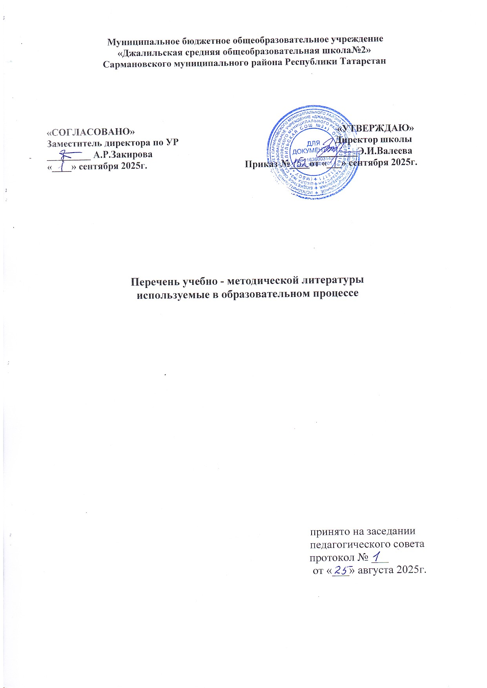

1 класс

Литературное чтение  в 2х частях | Климанова Л.Ф., Голованова М.В. Горецкий В.Г. | 2023 | Просвещение
Русский язык | Канакина В.П., Горецкий В.Г. | 2023 | Просвещение
Окружающий мир  в 2х частях | Плешаков А.А. | 2023 | Просвещение
Русский язык. Азбука в 2-х частях | Горецкий В.Г., Кирюшин В.А., Виноградская Л.А. | 2023 | Просвещение
Технология | Лутцева Е.А., Зуева Т.П. | 2023 | Просвещение
Математика  в 2х частях | Моро М.И. , Волкова С.И. Степанова С.В. | 2023 | Просвещение
Әдәби уку | Гарифуллина Ф.Ш.  Мияссарова И.Х. | 2023 | Мәгариф-вакыт нәшрияты
Татар теле дэреслек | Бахтиев Р.Ф. Гаппасова Р.Ч. | 2023 | Хэтер-нэшрияте
Туган тел.Татар теле | Р.К. Сагдиева, К.Ф. Файзрахманова | 2023 | Мәгариф-вакыт нәшрияты
Искусство | Неменская Л.А. | 2023 | Просвещение
Физическая культура | Матвеев А.П. | 2023 | Просвещение
Музыка | Критская Е.Д. Сергеева Г.П. Шмагина Т.С. | 2023 | Просвещение

2 класс

Литературное чтение  в 2х частях | Климанова Л.Ф., Голованова М.В  .Л.А. Горецкий В.Г. | 2023 | Просвещение
Русский язык  в 2х частях | Канакина В.П. Горецкий В.Г. | 2023 | Просвещение
Окружающий мир  в 2х частях | Плешаков А.А. | 2023 | Просвещение
Английский язык | Быкова Н.И., Дули Д.,  Поспелова М.Д. и др. | 2024 | Просвещение
Технология | Роговцева Н.И., Богданова Н.В., Добромыслова Н.В. | 2012 | Просвещение
Математика  в 2х частях | Моро М.И. Бантова М.А.,Билюткова Г.В. | 2023 | Просвещение
Әдәби уку  ике кисәктән | Гарифуллина Ф.Ш.  Мияссарова И.Х. | 2024 | Мәгариф-вакыт нәшрияты
Татар теле. Салэм. | Бахтеев Р.Ф. | 2024 | Татармультфильм
Татар теле | Р.К.Сагдиева, К.Ф. Файзрахманова | 2025 | Мәгариф-вакыт нәшрияты
Искусство | Шпикалова Т.Я. Критская Е.Д., Сергеева Г.П., Шмагина Т.С | 2012 | Просвещение

3 класс

Литературное чтение  в 2х частях | Климанова Л.Ф., Голованова М.В  .Л.А. Горецкий В.Г. | 2024 | Просвещение
Русский язык  в 2х частях | Канакина В.П., Горецкий В.Г. | 2024 | Просвещение
Окружающий мир  в 2х частях | Плешаков А.А., Новицкая М.Ю. | 2024 | Просвещение
Английский язык | Быкова Н.И., Дули Д.,  Поспелова М.Д. и др. | 2024 | Просвещение
Технология | Роговцева Н.И., Богданова Н.В., Добромыслова Н.В. | 2013 | Просвещение
Математика  в 2х частях | Моро М.И., | 2024 | Просвещение
Әдәби уку  ике кисәктән | Гарифуллина Ф.Ш.  Мияссарова И.Х. | 2025 | Мәгариф-вакыт нәшрияты
Татар теле .Сэлэм | Бахтеев Р.Ф. | 2025 | Татармультфильм
Татар теле | Р.К.Сагдиева, Хисматова Л.К. | 2025 | Мәгариф-вакыт нәшрияты
Искусство | Шпикалова Т.Я. Критская Е.Д., Сергеева Г.П., Шмагина Т.С | 2013 | Просвещение

4 класс

Русский язык  в 2х частях | Климанова Л.Ф., Бабушкина Т.В. | 2025 | Просвещение
Литературное чтение  в 2х частях | Климанова Л.Ф., Виноградская Л.А., Бойкина М.В. | 2025 | Просвещение
Окружающий мир  в 2х частях | Плешаков А.А., Новицкая М.Ю. | 2025 | Просвещение
Английский язык | Быкова Н.Н., Дули Д. | 2025 | Просвещение
Математика  в 2х частях | Моро М.И., Бантова М.А. | 2025 | Просвещение
Татар теле | Харисов Ф.Ф., Харисова Ч.М., Сагдиева Р.К., Гарипова В. А. | 2014 | Мәгариф-Вакыт нәшрияты
Күңелле татар теле  ике кисәктән | Хайдарова Р. 3., Ахметзянова Г.М.  Гиниятуллина Л. А. | 2025 | Татармультфильм
Искусство | Шпикалова Т.Я.,Критская Е.Д., Сергеева Г.П., Шмагина Т.С. | 2014 | Просвещение
Технология | Роговцева Н.И., Богданова Н.В., Шипилова Н.В. и др. | 2014 | Просвещение
Музыка | Кристская Е.Д.,Сергеева Г.П. | 2014 | Просвещение
Основы религиозных культур и светской этики | Студеникин М. Т. | 2018 | Русское слово
Әдәби уку  ике кисәктән | Гарифуллина Ф.Ш. Мияссарова И.Х. | 2014 | Мәгариф-вакыт нәшрияты

5 класс
Литература  в 2х частях | Коровина В.Я., Журавлев В.П., Коровин В.И. | 2023 | Просвещение
Русский язык  в 2х частях | Ладыженская Т.А., Баранов М.Т., Тростенцова Л.А. и др. | 2023 | Просвещение
Технология. | Глозман Е.С. | 2024 | Просвещение
Английский язык | Ваулина Ю.Е.. | 2024 | Просвещение
История Древнего мира | Мединский В.Р. | 2025 | Просвещение
История Татарстана и татарского народа | Хузин Ф.Ш., Пискарев В.И.,  Мухамадиев А.Р. | 2016 | Татарское детское издательство
Математика | Виленкин Н.Я., Жохов В.И., Чесноков А.С. и др. | 2023 | Просвещение
Биология (Лилия жизни) | Пасечник В.В. | 2023 | Просвещение
География  (Полярная звезда) | Алексеев А.И., Николина В.В.,  Липкина Е.К. | 2024 | Просвещение
Татар әдәбияты | Ганиева Сабирова | 2023 | Мәгариф- вакыт
Татар теле в 2х частях | Шакурова М.М., Гиниятуллина Л.М., Хисамов О.Р. | 2023 | Академия наук РТ
Күңелле татар теле | Хайдарова Р.З.,Ахметзянова Г.М. | 2023 | Татармультфильм
Татар әдәбияты  ике кисәктән | Мотыйгуллина А.Р.  Ханнанов Р.Г., Хисматова Л.К. | 2014 | Мәгариф-вакыт
Основы духовно-нравственно культуры народов России. | Студеникин М.Т. | 2023 | Русское слово

6 класс
Английский язык | Ваулина Ю.Е., Дули Д. | 2024 | Просвещение
Биология | Пасечник В.В. | 2024 | Просвещение
Всеобщая история. История средних веков | Мединский В.Р. | 2025 | Просвещение
История Татарстана и татарского народа с древнейших времён до конца ХVI в. | Хузин Ф.Ш., В.И.Пискарев  Мухамадиев А.Р. | 2016 | Татарское детское издательство
История России | Мединский В.Р. | 2025
  Просвещение
Литература  в 2х частях | Полухина В.П., Коровина В.Я.. | 2024 | Просвещение
Математика | Виленкин Н.Я., Жохов В.И., Чесноков А.С. | 2024 | Просвещение
Обществознание | Боголюбова Л.Н. | 2024 | Просвещение
Русский язык  в 2х частях | Баранов М.Т., Ладыженская Т.А., Тростенцова Л.А. и др. | 2024 | Просвещение
География | Алексеев А.И. Николина В.В. | 2024 | Русское слово
Татар теле. Сэлэм. | Бахтиев Р.Ф. | 2024 | Мәгариф-вакыт
Татар әдәбияты  ике кисәктән | Мотыйгуллина Э.Р.  Ханннов Р.Г. | 2014 | Мәгариф-вакыт
Татар теле | Сәгъдиева Р.К. | 2016 | Мәгариф-вакыт
Татар әдәбияты | Хәсәнова Ф.Ф. | 2016 | Мәгариф-вакыт
Технология | Глозман Е.С. | 2024 | Просвещение

7 класс
Алгебра | Макарычев Ю.Н.,Миндюк Н.Г. | 2025 | Просвещение
История России | Мединский В.Р. | 2025 | Просвещение
История Татарстана | Гилязов И.А., Пискарев В.М. | 2017 | Татарское детское издательство
Всеобщая история. История нового времени. Конец XV-XVII век. | Мединский В.Р. | 2025 | Просвещение
География | Алексеев А.И., Николина В.В. | 2025 | Просвещение
Геометрия | Атанасян Л.С., Бутузов В.Ф.  ,Кадомцев С. Б. и др. | 2025 | Просвещение
Информатика | Босова Л.Л., Босова А.Ю. | 2025 | Просвещение
Технология | Глозман Е.С. | 2024 | Просвещение
Английский язык | Дули Д., Ваулина Ю.Е. | 2025 | Просвещение
Русский язык | Баранов М.Т., Ладыженская Т.А | 2025 | Просвещение
Физика | Перышкин А.В. | 2025 | Просвещение
Биология | Пасечник В.В., Суматохин С.В. | 2025 | ПРосвещение
Литература  в 2х частях | Коровина В.Я., Журавлев В.П., Коровин В.И | 2025 | Просвещение
Күңелле татар теле | Хайдарова Р.З. Малафеева Р.Л. | 2025 | Татармультфильм
Татар теле | Сагдиева Р.К.Харисова Г.Ф. | 2017 | Мәгариф-вакыт
Татар әдәбияты  ике кисәктән | Абдуллина Д.М. | 2025 | Казан.Татарстан китап Нэшрияте.
ОБЖ | Смирнов А.Т. | 2014 | Просвещение

8 класс
Литература  в 2х частях | Коровина В.Я., Журавлев В.П.,  Коровин В.И. | 2018 | Просвещение
Английский язык | Дули Д.и др. | 2018 | Просвещение
Алгебра | Дорофеев Г.В.,Суворова С.Б. | 2018 | Просвещение
Физика | Перышкин А.В. | 2018 | Дрофа
История России  в 2х часть | Н.Н. Арсентьев, А.А. Данилов | 2018 | Просвещение
Всеобщая история. История нового времени. Конец XVIII век. | Юдовская А.Я., Баранов П.А., Ванюшкина Л.М. под. ред. Искендерова А.Л. | 2023 | Просвещение
История Татарстана | Пискарев В.И., И.А.Гилязов | 2018 | Тат.детск. изд.
Химия | Рудзитис Г.Е., Фельдман Ф.Г. | 2018 | Просвещение
Геометрия | Атанасян Л.С., Бутузов В.Ф.,Кадомцев С. Б. и др. | 2018 | Просвещение
Обществознание | Боголюбов Л.Н.,  Лазебникова А.Ю.  ГородецкийН.И. | 2018 | Просвещение
Русский язык | Тростенцева Л.А. Дейкина А.Д. | 2018 | Просвещение
ОБЖ | Смирнов А.Т | 2018 | Просвещение
География | Домогацких Е.М.  Алексеевский Н.И. | 2018 | Русское слово
Информатика | Босова Л.Л. | 2018 | Бином
Биология | Колесов Д.В. Беляев И.Н. | 2018 | Дрофа
Татар әдәбияты ике кисәктән | Мотыйгуллина Ә.Р.  Ханнанов Р.Г., Вәлиуллина Р.Һ. | 2015 | Мәгариф вакыт
Күңелле татар теле | Хайдарова Р.З. Малафеева Р.Л. | 2015 | Татармультфильм
Татар теле | Сәгъдиева Р.К.  Хәйруллина Г.И. | 2016 | Мәгариф-вакыт
Татар әдәбияты | Хәсәнова Ф.Ф.,Сафиуллина Г.М. | 2016 | Мәгариф-вакыт

9 класс
Обществознание | О.А.Котова, Т.Е. Лискова | 2019 | Просвещение
Английский язык | Ю.Е. Ваулина, Д.Дули, О.Е. Подоляко | 2019 | Просвещение
История России  в 2х частях | Н.М. Арсентьев, А.А. Данилов,А.А.Левандовский, А.Я. Токаревапод ред. А.В.Торкунова | 2019 | Просвещение
Всеобщая история. История нового времени | А.Я. Юдовская, и др. под ред. А.А. Искандерова | 2019 | Просвещение
История Татарстана и татарского народа 19в.- нач.21 вв. | Галлямова А.Г. И.К. Загидуллин, Р.Р. Фархутдинов | 2019 | Татар. детское изд-во
Литература  в 2х частях | В.Я.Коровина, В.П.Журавлев,В.И. Коровин, И.С.Збарский | 2019 | Просвещение
География | А.И. Алексеев, В.А.Низовцев, Э.В.Ким | 2019 | Дрофа
Алгебра | Г.В.Дорофеев,С.Б.Суворова,Е.А.Бунимович, Л.В.Кузнецова,С.С. Минаева | 2019 | Просвещение
Русский язык | С.Г.Бархударов,С.Е.Крючков,Л.Ю.Максимов,.Л.А.Чешко,Н.А.Николина,К.И.Минина,И.В.Текучева,З.И.Курцева,  Л.Ю.Комиссарова | 2019 | Просвещение
Физика | Перышкин А.В., Гутник Е.М. | 2024 | Просвещение
Биология | В.В.Пасечник, А.А.Каменский, Г.Г.Швецов,З.Г.Гапонюк под ред. В.В.Пасечника | 2019 | Просвещение
Информатика | Л.Л.Босова, А.Ю.Босова | 2019 | Бином
Татар әдәбияты | Ф.Ф. Хәсәнова, Г.М.Сафиуллина, М.Я.Гарифуллина | 2016 | Мәгариф-вакыт
Татар теле | Р.К.Сәгъдиева, Э.Х.Кадирова | 2017 | Мәгариф вакыт
Күңелле татар теле | Хайдарова Р.З,И.Г.Ибрагимова, Р.Л.Малафеева | 2016 | Татармультфильм
Татар әдәбияты | Мотыйгуллина Ә.Р., Ханнанов Р.Г., Хөснуллина Х.Х. | 2016 | Мәгариф-вакыт
Геометрия | Атанасян Л.С.  Бутузов В.Ф.,Кадомцев С. Б. | 2017 | Просвещение
Химия | Рудзитис Г.Е., Фельдман Ф.Г. | 2014 | Просвещение

10 класс
Обществознание | О.А. Котова, Т.Е. Лискова | 2020 | Просвещение
История России | Мединский В.Р | 2023 | Просвещение
История Татарстана | Гилязов И.А. Буганов В.И. | 2008 | ХӘТЕР
Всеобщая история | Мединский В.Р. | 2023 | Просвещение
Основы безопасности жизнедеятельности | Ким С.В., Горский В.А. | 2020 | Вентана-Граф
Алгебра и начала математического анализа | Никольский С.М., Потапов М.К., Решетников Н.Н. | 2020 | Просвещение
Русский язык  в 2х частях | Гольцова Н.Г., Шамшин И.В., Мищерина М.А. | 2020 | Русское слово
Геометрия | Атанасян Л.С., Бутузов В.Ф., Кадомцев С.Б. | 2020 | Просвещение
Литература  в 2х частях | Зинин С.А., Сахаров В.И. | 2020 | Русское слово
Биология | Пасечник В.В. | 2020 | Просвещение
Английский язык | Афанасьева О.В., Дули Д., Михеева И.В. | 2020 | Просвещение
Химия | О.С. Габриелян, И.Г. Остроумов, С.А. Сладков | 2020 | Просвещение
Информатика и ИКТ | Л.Л. Босова, А.Ю. Босова | 2020 | Бином
Физика | Мякишев Г.Я Буховцев Б.Б., Н.Н. Сотский | 2020 | Просвещение
Татарский язык | Хайдарова Р.З. Ахмкетзянова Г.М. | 2020 | Татармультфильм
Татар теле | Сагъдиева Р.К. | 2021 | Магариф-Вакыт
Татар әдәбияты | Хасанова Ф.Ф., Сафиуллина Г.М., Ахмедзянова Д.М., Замалиева Л.Ф. | 2021 | Магариф-Вакыт

11 класс
Всеобщая история. | Мединский В.Р. | 2023 | Просвещение
История России | МЕдинский В.Р. | 2023 | Просвещение
История Татарстана | Галлямова А.Г., Иванов А.А. | 2009 | ХӘТЕР
Литература  в 2х частях | Зинин С.А.Чалмаев В.А. | 2021 | Просвещение
Алгебра и начала математического анализа | Никольский С.М., Потапов М.К., Решетников Н.Н. и др. | 2021 | Просвещение
Английский язык | Афанасьева О.В., Дули Д., Михеева И.В. | 2021 | Просвещение
Геометрия | Атанасян Л.С., Бутузов В.Ф., Кадомцев С.Б. | 2021 | Просвещение
Русский язык  в 2х частях | Гольцова Н.Г., Шамшин И.В., Мищерина М.А. | 2021 | Русское слово
Биология | Пасечник В.В., Каменский А.А., Рубцов А.М. и др. под.ред. Пасечника В.В. | 2021 | Просвещение
Информатика  в 2х частях- | Поляков К.Ю., Еремин Е.А. | 2021 | Просвещение
Обществознание | Котова О.А., Лискова Т.Е. | 2021 | Просвещение
Физика | Мякишев Г.Я, .Буховцев Б.Б., Чаругин В.М.  под. ред. Парфентьевой Н.А. | 2021 | Просвещение
Химия | Рудзитис Г.Е., Фельдман Ф.Г. | 2021 | Просвещение
Химия | Габриелян О.С., Остроумов И.Г., Сладков С.А., ЛёвкинА.Н. | 2021 | Просвещение
Татарский язык | Хайдарова Р.З.. Ахметзянова Г.М. | 2020 | Татармультфильм
Татар теле | Сагъдиева Р.К. | 2022 | Мәгариф-Вакыт
Татар әдәбияты | Мусин Ф.М., Хабибуллина З.Н. | 2012 | Тат.кит.нәшр.
Астрономия | Чаругин В.Ш. | 2018 | Просвещение
Основы безопасности жизнедеятельности | Ким С.В., Горский В.А. | 2021 | Просвещение

Составила педагог-библиотекарь: И.Ф.Нургалиева

